附件一：

XXG公司抖音账号申请报备表

填表单位(盖章）： 统计日期：

|  |  |  |  |  |  |  |  |  |  |  |
| --- | --- | --- | --- | --- | --- | --- | --- | --- | --- | --- |
| 序号 | 账号平台类型 | 账号名称 | 账号ID或链接 | 运营模式 | | 主办单位  （部门） | 主管单位  （部门） | 一审  （具体负责人及联系电话） | 二审  （部门负责人及联系电话） | 三审  （分管领导及联系电话） |
| 自主运营 | 委托运营 |
| 1 | 抖音 |  |  |  |  |  |  |  |  |  |
| 2 |  |  |  |  |  |  |  |  |  |
| 3 |  |  |  |  |  |  |  |  |  |
|  |  |  |  |  |  |  |  |  |  |

**备注：**一栏只填写一个账号。如有多个账号，则请分为多栏填写。

附件二：

抖音企业账号申请流程

每个分公司需申请1个企业号，及3个员工号。企业号标准名称统一为地名+新华书店（新华文化广场），例如：万载县新华书店，3个员工号标准名称统一为：店名-属性，例如：万载县新华书店刘店长（后续我们群里给出个人人设的常用名，供大家参考）。

为提高后续沟通效率，请大家微信扫码入新华新媒体矩阵群。

 新华新媒体矩阵群

**一、抖音企业号注册流程及需要材料**

抖音企业认证路径为从手机端抖音进入设置-->账号与安全-->申请官方认证-->企业认证。企业认证需要准备一下材料:电子版营业执照、出版物经营许可证（备用）、身份证（备用）、下图新华书店协会授权（当前为19年授权版本，新版本更新后在微信群里发放）；

新华书店商标注册地址：<http://wcjs.sbj.cnipa.gov.cn/detail>

新华书店商标注册截图如下（备用）：

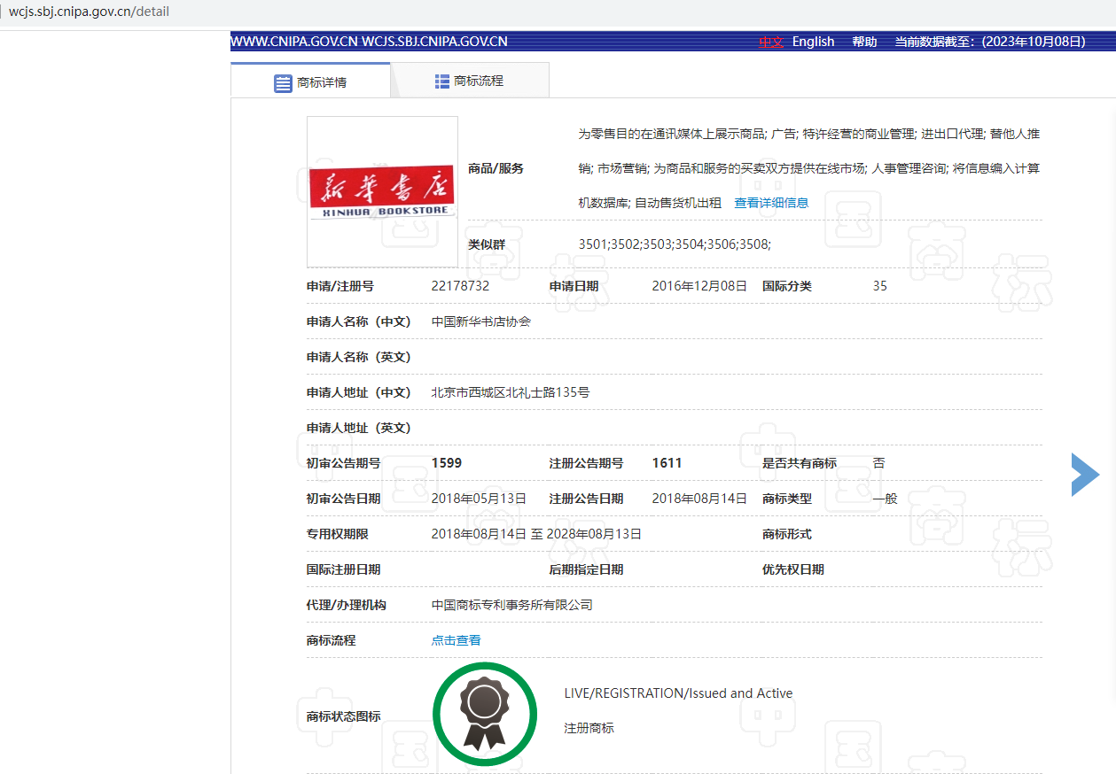

**1.1员工账号激活**

员工账号激活：员工账号使用最新版本抖音App登录账号（仅支持V20.7及以上版本），选择密码登录，输入邮箱密码（邮箱和密码为主账号发起申请时填写，可在主账号e后台的「矩阵营销」-「员工账号」-「账号信息」进行查看）；进行刷脸验证：人脸校验需与后台填写的身份信息一致，他人代刷无法通过；绑定辅助手机号码：绑定员工自己的个人手机号码（注册过抖音也可用）即可，仅用于安全校验；修改密码：首次登录需修改密码，之后登录采用新密码。修改密码后即为激活成功。

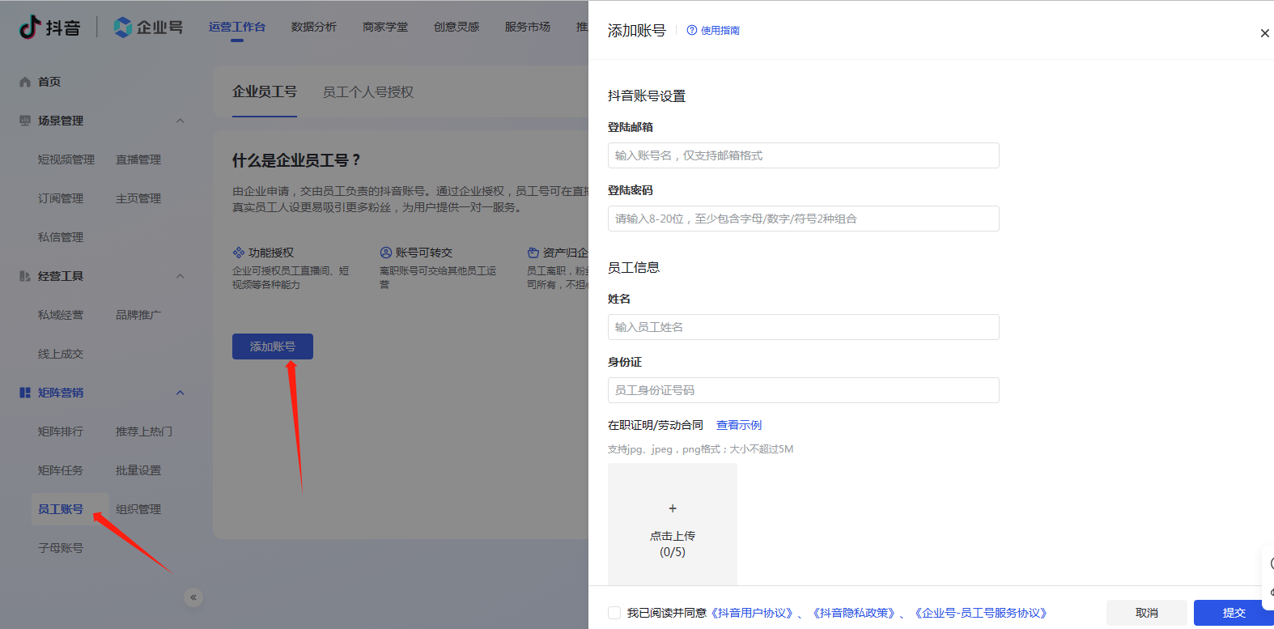

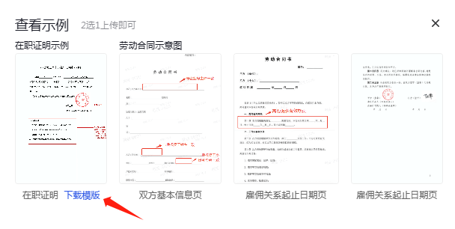

**1.2其他个人账号开通电商带货分销：**

抖音具有成熟的达人分销功能，鼓励各分公司员工、当地老师、作者等达人开通抖音创作者认证，并分销公司商品获取佣金。开通电商带货流程如下：

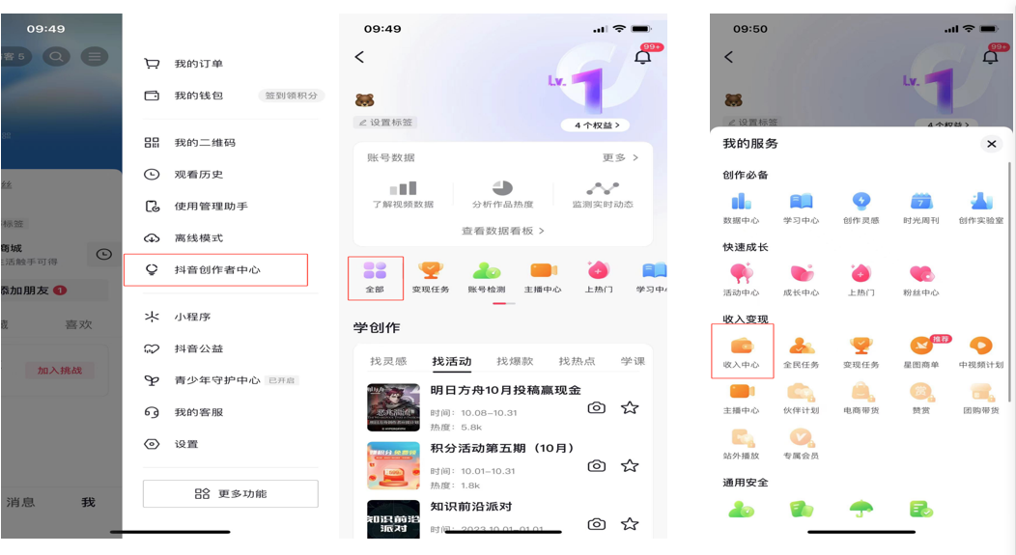

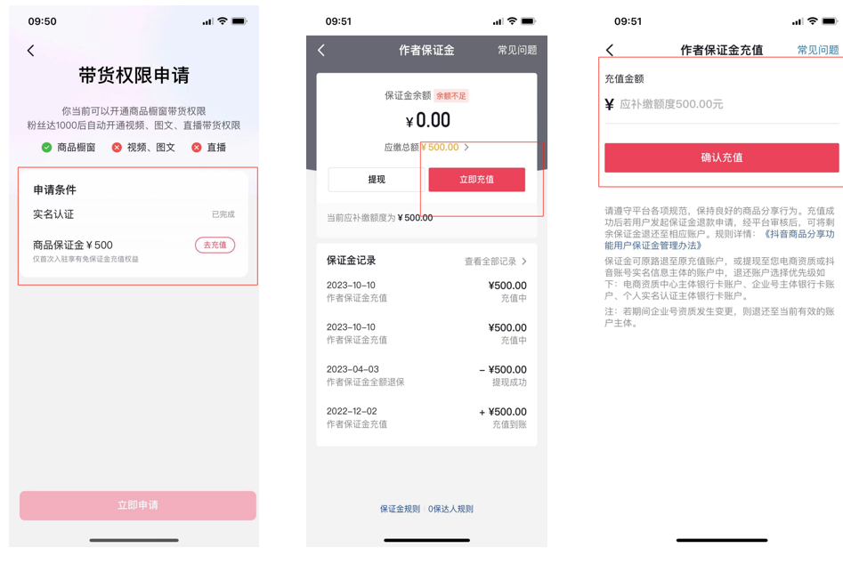

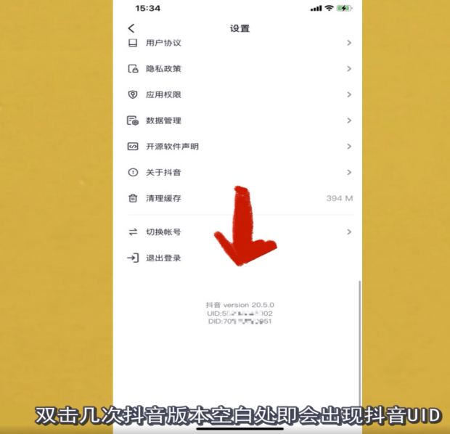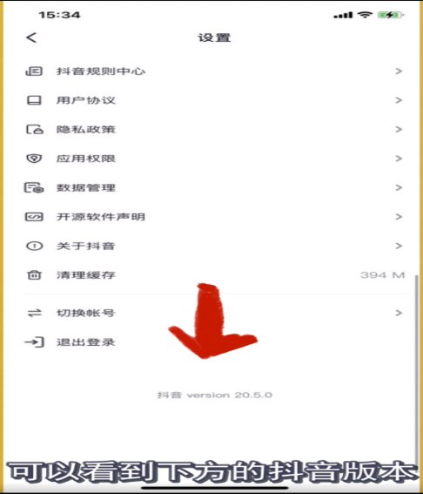抖音流量推广需要获取抖音UID账号，并将UID账号和千川账号进行绑定才能进行广告投放，UID账号获取路径如下：

**二、账号维护**

1. 评论置顶

为更好的引导用户下单，可做评论置顶维护。操作如下：

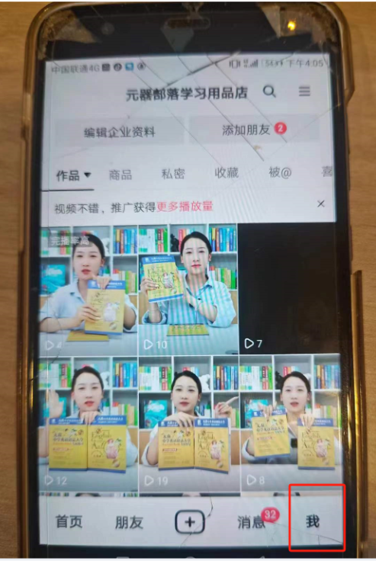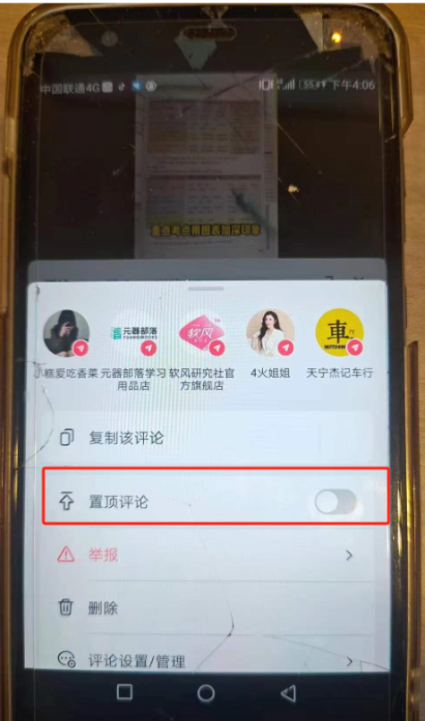打开抖音APP，点击“我”，下滑找到需要置顶评论的视频，点击打开评论区，找到评论，长按该评论，选择“置顶评论”。

1. 评论包装

需多个普通账户对发布内容进行评论。根据产品或话题，多刷好评及卖点。

1. 数据跟进

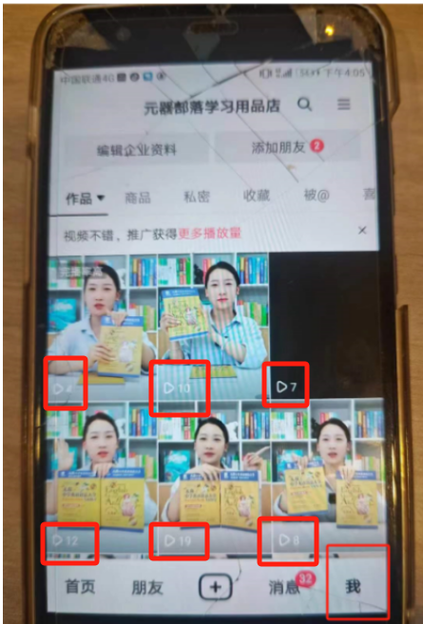视频发布后，可能出现爆款视频（例如：点击率暴增，或相对较好的情况。）双方都应及时关注并及时提醒，这时在数据跟进的情况下，方便及时做投流介入以及爆款格式裂变。

数据管理如下：

1. 手机端抖音APP登录账号，并查看视频数据（可查看所有视频的实时数据，账号管理人员需要随时关注，以防视频起量未及时介入投流，错失良机；）

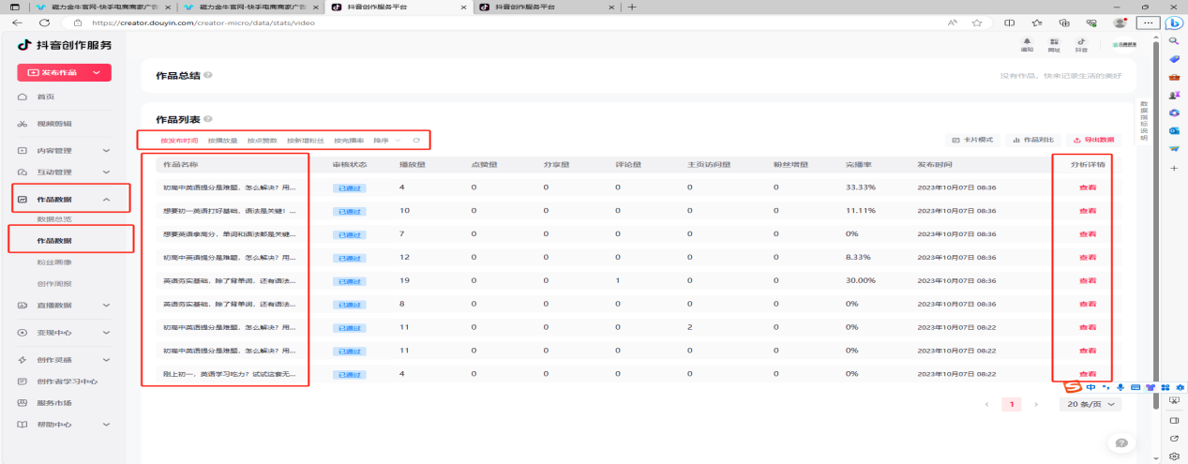  
2.登录抖音创作服务中心（只能看前一天及以上的数据），在左侧选择作品数据，点击数据总览，可以查看账户总体前1天，最近7天，最近30天数据，数据在每天上午10点更新。  
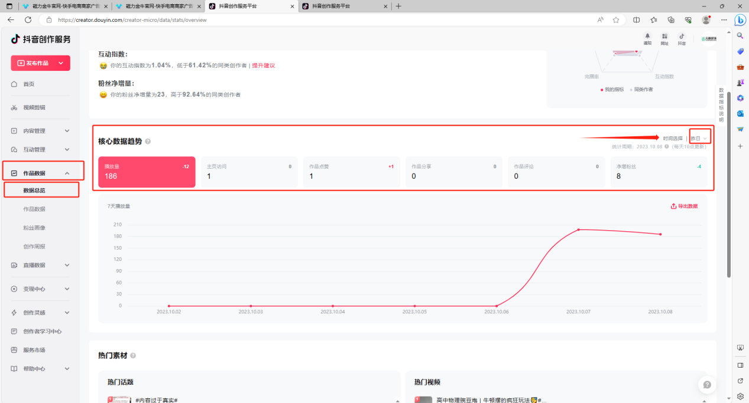  
主要查看核心数据趋势  
查看主页单条视频数据：登录抖音创作服务中心，在左侧点击作品数据，选择作品数据，点击查看按钮可以查看单条视频数据。

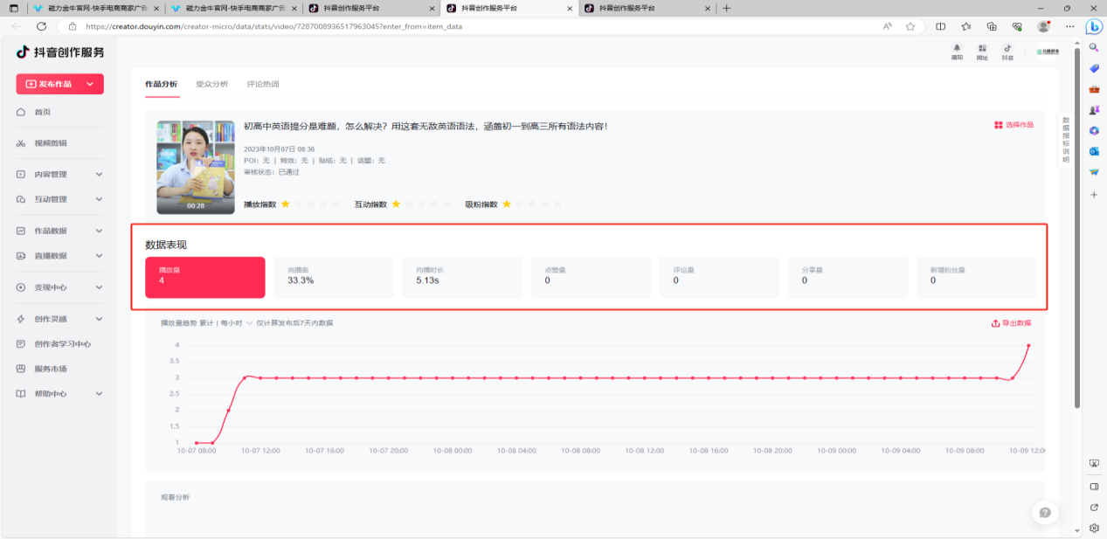

1. 私信回复

在运营店铺期间用户私信需及时回复。点击“消息”，列表右侧带红色标点的即为未读，时间越久越靠下。

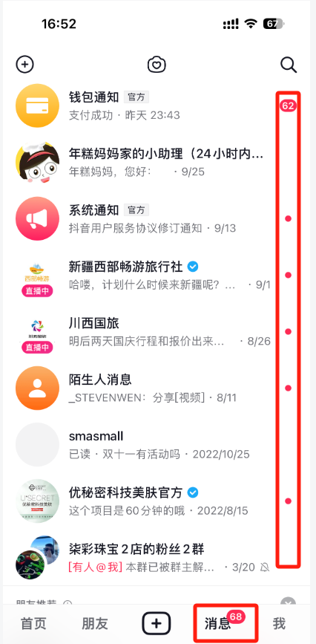

三、建议辅助设备及素材格式要求

格式要求:竖屏拍摄、1080P、分辨率1920*1080,30帧。

拍摄设备:苹果11起步，13pro以上更佳。

辅助设备:手机稳定器、补光灯。

拍摄要求：倾斜向下打光，灯光不能有频闪。

拍摄景别类型:全景、中景、近景、特写。一般近景为常规拍摄。

拍摄角度类型:平拍、斜拍、俯拍、仰拍。

附：如果有专业摄像机及相关技术人员更佳。

附件三：

需新增抖音账号分公司名单

根据之前已开通抖音号调查问卷整理尚未开通，需开通分公司名单，对之前已上报但未使用公司账号注册官方账号的分公司、和不在名单内且未开通抖音企业账号的分公司请按通知要求注册企业账号并报备。

|  |  |
| --- | --- |
| 地区 | 分公司 |
|  | 江西新华发行集团有限公司南昌县分公司 |
| 江西新华发行集团有限公司进贤县分公司 |
| 江西新华发行集团有限公司新建区分公司 |
| 江西新华发行集团有限公司安义县分公司 |
| 九江 | 江西新华发行集团有限公司九江市分公司 |
| 江西新华发行集团有限公司九江市柴桑区分公司 |
| 江西新华发行集团有限公司修水县分公司 |
| 江西新华发行集团有限公司都昌县分公司 |
| 江西新华发行集团有限公司彭泽县分公司 |
| 江西新华发行集团有限公司永修县分公司 |
| 江西新华发行集团有限公司庐山市分公司 |
| 江西新华发行集团有限公司瑞昌市分公司 |
| 江西新华发行集团有限公司武宁县分公司 |
| 赣州 | 江西新华发行集团有限公司安福县分公司 |
| 江西新华发行集团有限公司安远县分公司 |
| 江西新华发行集团有限公司大余县分公司 |
| 江西新华发行集团有限公司赣州市赣县区分公司 |
| 江西新华发行集团有限公司会昌县分公司 |
| 江西新华发行集团有限公司上犹县分公司 |
| 江西新华发行集团有限公司兴国县分公司 |
| 江西新华发行集团有限公司信丰县分公司 |
| 江西新华发行集团有限公司寻乌县分公司 |
| 江西新华发行集团有限公司于都县分公司 |
| 上饶 | 江西新华发行集团有限公司上饶市广丰区分公司 |
| 江西新华发行集团有限公司德兴市分公司 |
| 江西新华发行集团有限公司横峰县分公司 |
| 江西新华发行集团有限公司鄱阳县分公司 |
| 江西新华发行集团有限公司铅山县分公司 |
| 江西新华发行集团有限公司余干县分公司 |
| 江西新华发行集团有限公司婺源县分公司 |
| 抚州 | 江西新华发行集团有限公司乐安县分公司 |
| 江西新华发行集团有限公司临川区分公司 |
| 江西新华发行集团有限公司广昌县分公司 |
| 江西新华发行集团有限公司崇仁县分公司 |
| 江西新华发行集团有限公司南城县分公司 |
| 江西新华发行集团有限公司资溪县分公司 |
| 江西新华发行集团有限公司金溪县分公司 |
| 江西新华发行集团有限公司宜黄县分公司 |
| 吉安 | 江西新华发行集团有限公司上栗县分公司 |
| 江西新华发行集团有限公司资溪县分公司 |
| 江西新华发行集团有限公司新干县分公司 |
| 江西新华发行集团有限公司万安县分公司 |
| 江西新华发行集团有限公司永新县分公司 |
| 江西新华发行集团有限公司永丰县分公司 |
| 江西新华发行集团有限公司遂川县分公司 |
| 江西新华发行集团有限公司吉安县分公司 |
| 江西新华发行集团有限公司吉水县分公司 |
| 江西新华发行集团有限公司安福县分公司 |
| 江西新华发行集团集团有限公司峡江县分公司 |
| 宜春 | 江西新华发行集团有限公司宜丰县分公司 |
| 江西新华发行集团有限公司上高县分公司 |
| 江西新华发行集团有限公司万载县分公司 |
| 江西新华发行集团有限公司高安市分公司 |
| 江西新华发行集团有限公司樟树市分公司 |
| 江西新华发行集团有限公司靖安县分公司 |
| 江西新华发行集团有限公司铜鼓县分公司 |
| 江西新华发行集团有限公司丰城市分公司 |
| 鹰潭 | 江西新华发行集团有限公司鹰潭市余江区分公司 |
| 江西新华发行集团有限公司贵溪市分公司 |
| 萍乡 | 江西新华发行集团有限公司萍乡市分公司 |
| 江西新华发行集团有限公司莲花县分公司 |
| 江西新华发行集团有限公司芦溪县分公司 |
| 景德镇 | 江西新华发行集团有限公司乐平市分公司 |
| 新余 | 江西新华发行集团有限公司新余市渝水区分公司 |
| 江西新华发行集团有限公司新余市分宜县分公司 |